Міністерство освіти і науки України

НАЦІОНАЛЬНИЙ УНІВЕРСИТЕТ «ЛЬВІВСЬКА ПОЛІТЕХНІКА»



Звіт

З лабораторної роботи № 4, варіант 9

З дисципліни « ПРОГРАМУВАННЯ, ЧАСТИНА 2 (ОБ’ЄКТНООРІЄНТОВАНЕ ПРОГРАМУВАННЯ) »

На тему: «Класи»

Виконав: ст. гр. КІ-15

Горбачук В.Р.

Перевірив: викладач

Козак Н.Б.

Львів – 2020

9. Клас CPlane (Літак). Клас зберігає назву рейсу, кількість палива, кількість пасажирів. Конструктор має ініціалізувати ці властивості. Методи дозволяють модифікувати і читати властивості, забезпечувати рух в різні сторони зменшуючи кількість палива, посадку і висадку пасажирів, враховуючи фізичні обмеження літака і різні позаштатні ситуації (падіння через нехватку палива), виводити на екран поточний стан об‘єкт

#include <iostream>

#include <string>

using namespace std;

class CPlane {

public:

CPlane() {

setDefault();

}

string name;

int fuel;

int passenger_c;

int passenger;

void setDefault() {

name = "Unknown";

fuel = 0;

passenger_c = 100;

}

void setParameters() {

cout << "Введiть iм'я лiтака: ";

cin >> name;

cout << "Введiть кiлькiсть палива: ";

cin >> fuel;

}

void getParameters() {

cout << "Iм'я - ";

cout << name << endl;

cout << "Кiлькiть палива (L) = " << fuel << endl;

cout << "Кiлькiсть пасажиромiткостi = " << passenger_c << endl;

}

void fly()

{

if (passenger > passenger_c) {

cout << "Лiтак не може летiти, через велику кiлькiсть пасажирiв!" << endl;

}

else {

if (fuel < 50) {

cout << "Лiтак розбився!";

passenger = 0;

}

else {

fuel = fuel - 50;

passenger = 0;

cout << "Лiтак успiшно приземлився, всi пасажири вийшли";

}

}

}

void addNewPassenger() {

int new_passenger;

cout << "Введiть скiльки пасажирiв ви хочете добавити: ";

cin >> new_passenger;

passenger = passenger + new_passenger;

}

};

int main()

{

setlocale(LC_CTYPE, "ukr");

CPlane Myplane;

cout << "Додати пасажирiв (1)" << endl << "Iнформацiя про лiтак (2)" << endl << "Створити лiтак (3)" << endl << "Якщо ви хочете летiти (4)" << endl << "Завершити (0)" << endl;

while (1) {

int men;

std::cin >> men;

if (men == 1) {

Myplane.addNewPassenger();

}

if (men == 2) {

Myplane.getParameters();

}

if (men == 3) {

Myplane.setParameters();

}

if (men == 4) {

Myplane.fly();

}

if (men == 0) {

break;

}

}

system("pause");

return 0;

}

Виконання коду

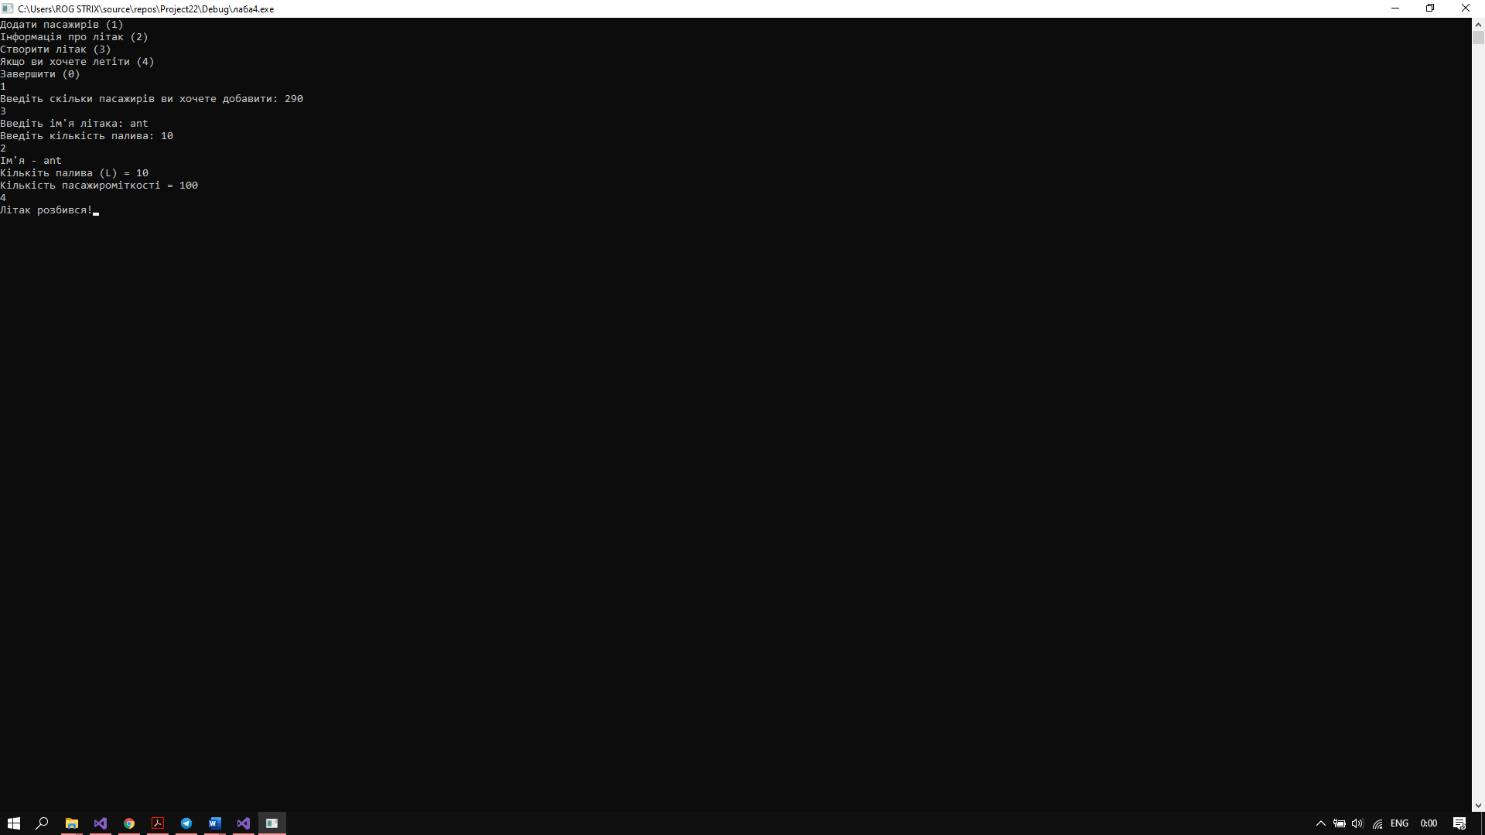

Висновок. На цій лабораторній роботі яя навчився працювати з класами, опрацьовувати різні роботи в самому класі.